目录
1. 介绍 1
1.1 目的 1
1.2 文档协定 1
1.3 阅读者建议 1
1.4 项目范围 1
1.5 术语说明 2
1.6 参考 2
1.7 补充说明 2
2. 全面的描述 3
2.1 项目背景 3
2.2 产品特性 3
2.3 用户种类和特征 4
2.4 产品运行环境 4
2.5 设计和执行限制 4
2.6 用户文档 4
3. 可行性分析 5
3.1 系统可行性分析 5
3.2 技术可行性 5
3.3 经济可行性 5
3.4 社会可行性 6
4. 系统特性 6
4.1 功能模块设计 6
4.2 数据流程图 7
4.2.1 顶层数据流程图 7
4.2.2 一级数据流程图 7
4.2.3 二级数据流程图 8
4.3 系统客户用例图 9
4.3.1 用户用例图 9
4.3.2 后台管理员用例图 10
4.3.3 用户登录用例图 10
4.3.4 后台管理员登录用例图 11
4.4 数据库设计 12
4.4.1 E-R图 12
4.4.2 数据表 13
5. 外部接口需求 13
5.1 用户接口 13
5.2 硬件接口 13
5.3 软件接口 14
5.3.1 WAP网关接口 14
5.3.2 SMP平台 14
5.3.3 业务支撑平台接口 14
5.4 通讯接口 14
5.4.1 SGIP接口 14
5.4.2 CORBA接口 14
5.4.3 SOCKET接口 14
5.4.4 SS7通讯协议(ISUP,TUP) 14
6. 其它非功能需求 15
6.1 安全性需求 15
6.2 可靠性 15
6.3 健壮性 15
6.4 易使用性 15
6.5 可维护性 15
6.6 可移植性 16
6.7 可扩展性 16
6.8 响应时间需求 16
6.9 界面需求 16
7. 其它的需求 16

介绍

目的
本文档作为对客户原始需求的分析，从项目开发的角度对目前项目分配到的需求作出相应的分析，以提供足够的信息为项目设计提供相应的依据。
同时，作为对客户需求理解的书面文档，保证项目组成员已经完全理解客户的需求。

文档协定
本文档的书写遵循公司定义的文档规范，并且定义如下协定：
Convention | Description | Demo
粗体 | 标题或者字段 | B
粗斜体 | 重要信息，需要注意 | BI
蓝色字体 | 需要确认 | Blue
斜体 | 使用方法说明 | I

阅读者建议
本文档为项目客户经理以及项目组员阅读。
系统测试计划和系统设计书写者以此文档作为输入。

项目范围
本文档仅分析在客户需求列表中优先级别作为第一级别的需求。如下：
需求ID | 描述 | 获取时间 | 提供者 | 优先级 | 变更次数 | 实现版本
CR0001 | 用户注册 |  |  | 1 |  | R1
CR0002 | 用户登录 |  |  | 1 |  | R1
CR0003 | 用户注销 |  |  | 1 |  | R1
CR0004 | 修改信息 |  |  | 1 |  | R1
CR0005 | 编写日记 |  |  | 2 |  | R1
CR0006 | 查看日记 |  |  | 1 |  | R1
CR0007 | 分享日记 |  |  | 1 |  | R1
CR0008 | 日记样式（模板） |  |  | 2 |  | R1
CR0009 | 后台管理 |  |  | 1 |  | R1

术语说明
- SMG(Short Message Gateway)：短信息网关
- WAP GW(WAP Gateway)：使用手机访问WAP(Wireless Application Protocol)网站网关
- TMSC(Transfer Mobile Switch Center)：汇接局
- STP(Signal Transfer Point)：信令切换点
- 黑名单：如果用户在尝试一个登录名或者帐号的密码时出现N次错误，则此登录名或者帐号进入黑名单，必须由系统管理员来解除
- 长号：用户目前固定电话，移动电话使用的号码
- VPN(Virtual Private Net)：专指智能网上的虚拟专网
- SMP(Service Management Point):业务管理点
- SCP(Service Control Point)：业务控制点
- SMAP(Service Management Access Point)：业务管理接入点
- IVR(Interactive Voice Response)：交互式的语音应答
- Portal：门户。特指Web和Wap方式提供的门户系统
- MML（Man Machine Language）：人机对话语言。一般指通用的MML接口

参考
《网中网企业名片业务平台需求分析》

补充说明
系统后期可能会开发微信小程序和手机软件。

全面的描述

项目背景
写日记是一个好的生活习惯，可以记录生活、留下回忆，自我反省与提高，教会我们更加懂得生活，锻炼一个人的意志力。
在网络、手机不是很发达的时代里，在慢节奏的生活里，人们总可以静下心感受生活的点点滴滴，或愉悦、或难过，都可以将之记录在本子上，释放自己的情感，日后翻来细细品味，也别有一番风味。随着时代的发展，生活节奏的不断加快，科技在带来便利的同时也难免会让人变得有些躁动。手机电脑不离身，人们很难像往常一样享受、记录、回味生活的每一件小事。现时代的人们记录分享生活多数是利用微信朋友圈和博客，然后眼巴巴地等着别人的评论，然后回复，一味地迎合喧嚣的社会。狂欢是一群人的寂寞，真正能谈心的人都在少数。
喧嚣的社会里，人们需要一个属于自己的、宁静的小天地，用来记录自己的生活，宣泄自己的情感。但是实体书籍记录日记的方式在快节奏的生活里实属不方便，而且保存不易，人们更倾向于用手机电脑来记录生活。在网络的时代，就可以通过方便快捷的网络方式，将自己生活的点点滴滴保存在自己的网络小仓库里。
为了满足新时代人们的需求，我们致力于给用户提供一个即时记录美好生活的平台，用户通过手机、电脑等移动设备登陆本网站就可以随时随地随心随意的记录生活的点点滴滴，日记内容随时可以保存，同一天之内可多次编辑。同时本网站还提供各种精美的日记模板，美好的生活点滴配上精美的背景模板，极大的满足了用户的审美和精神需求。虽然每个人都是独立的个体，但是人们之间的情感总是相互交织在一起，总有那么一个他/她会走进你的心里，总有那么一些事想与他/她分享，所以本网站还提供了分享的功能，用户可以将自己的生活点滴与他人一同分享、品味。当然本网站是人们网上的私密小天地，我们坚决保证用户的隐私安全，用户的日记文件通过加密的方式上传到服务器，后台管理人员只能看到加密后的乱码日记文件，用户看到的是解密后的正常日记内容。

产品特性
日记平台共分两个部分，一部分是面向用户的部分，包括：时间、天气、心情、位置、背景音乐模块，顾客在线注册、登陆、修改信息、编写日记、查看日记、分享日记等操作；另外一部分是后台管理部分，这部分的内容包括：加密过后的用户日记内容，管理用户 。

用户种类和特征
- 系统管理员：在线日记平台的管理者。他主要负责对平台的配置，状态的监控以及系统相关参数的设置等。
- 普通用户： 在线日记平台的普通使用者。可以在平台上编写属于自己隐私的日记。

产品运行环境
我们暂时只是开发一个网站，所以我们的产品暂时开发所用运行环境为：
Windows 系统（Windows 10）
Cpu i5-6500
开发软件 eclipse
环境 jdk 9.0
服务器：tomcat 9

用户及管理员可使用该网站所需环境：
能正常上网的电子设备

设计和执行限制
- Portal 采用SSM+JSP+MySQL开发
- Maven托管jar包，选择tomcat服务器

用户文档
<<普通用户使用手册>>
<<后台管理员使用手册>>

可行性分析

系统可行性分析
在进行一项系统开发研究之前，首先需要对其可行性进行分析。分析实现系统是不是可能的，是不是必要的。正常情况下，我们对于所做的所有事情总是希望能得到较好的结果，而不是等到结果快要出来时，才发现原来是不可行的，无法实现。因此对系统进行可行性分析是十分必要的。可行性分析包括技术可行性分析、经济可行性分析、社会可行性分析以及开发环境的可行性分析等。

技术可行性
《在线日记》采用的是浏览器/服务器（B/S）模式，而不是客户端/服务器模式，用户不需要下载安装客户端软件，其只需要在浏览器中输入网址即可访问系统，并进行相关业务操作，不受制于本地磁盘存储空间的大小。此外，本系统使用 Java 语言开发，因为 Java 平台的无相关性，所以在各种浏览器甚至各种操作系统中都能够成功无障碍的访问本系统，比如：IE 浏览器、火狐浏览器、Google 浏览器等都能访问网上商城系统。
另外，我们使用ssm框架构建网站，用maven托管jar包，操作系统为Windows，数据库用Mysql，服务器是Tomcat。我们争取做成一个界面友好、记录方便，隐私性强，使用简单，功能性强的在线日记。
从以上阐述可知，《在线日记》的实现在技术上是非常具有可行性的。

经济可行性
经济可行性是指实现《在线日记》的成本和能够得到的利益之间的权衡，得到的利益必须大于花费的成本系统才有开发的可能性，经济可行性是是否进行系统开发最重要的因素。如果系统的数据量不是很大，则一台普通的服务器就可以满足需求。如果系统的数据量非常庞大，则需要配置具有单独功能的服务器，例如接入外部网络的 web 服务器和单独功能的数据库服务器。任何一台服务器都是非常昂贵的，所以为了节省成本，采用的方法是使用小型机的集群。如此一来，既可以使得资源得到充分的利用，还能够正常的访问服务器。
该日记网站前期的投入使用暂时不会有很大的收入，前期以免费使用的策略来吸引用户、扩大用户量。用良好的操作界面来增加用户黏粘度，待用户量够了，再开放会员功能（例如：更加美观的模板、字体，上传图片等功能），提高用户体验的同时，带来可观的经济收益。
综上所述，该网站的主要花费是在系统的开发与维护和服务器方面，如今硬件更新速度非常快，价格浮动非常大，价格一般的服务器完全可以满足数据量存储较大的情况。人员方面的开销主要是在前期开发时需要的人工成本，开发一个系统一般只需要几个技术人员，成本不高。如果系统成功得到了推广，那么获得的效益是非常可观的。综合考虑成本和收益因素，可知《在线日记本》在经济上非常具有可行性。

社会可行性
从开发者的角度来看，只要网站的运营合法，不违反国家的网络法律法规，不为各种违法行为的滋生提供平台，就没有其他因素限制系统开发运用。所以，在系统开发之前必须要详细的了解政府颁布的各项网络法律法规。从用户角度来看，只要界面友好、方便快捷、操作流畅、安全稳定，能够给用户带来非常满意的用户体验，此网站就是成功的网站。当前，国家非常重视和支持第三产业的发展，软件设计人员必须要牢牢抓住这个机会。因此，《在线日记本》具有社会可行性。

系统特性

功能模块设计
项目的整体功能模块图如图4-1所示
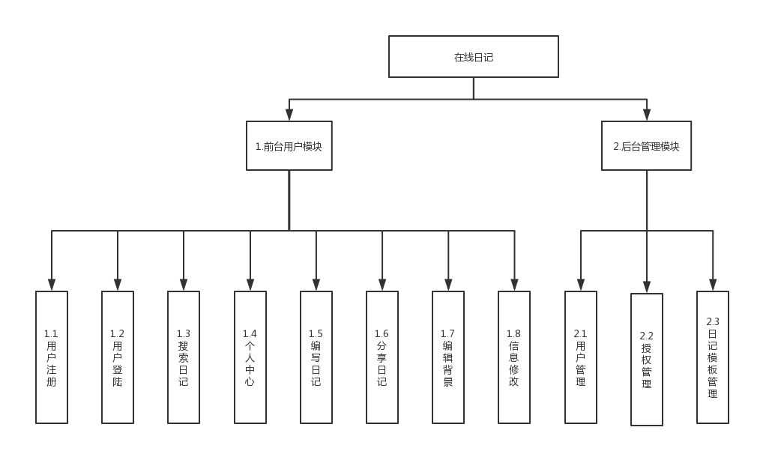
图4-1

数据流程图

顶层数据流程图
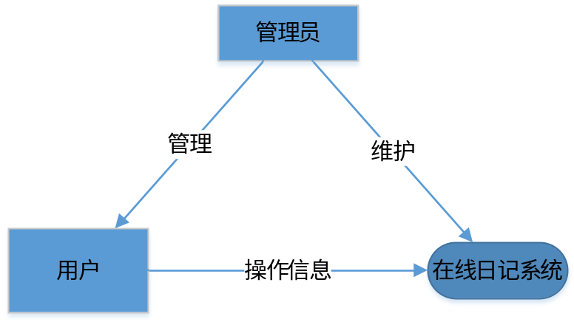

一级数据流程图

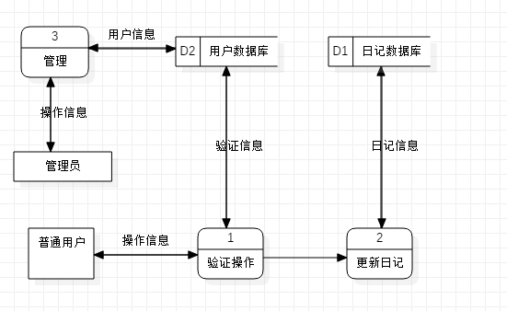

二级数据流程图

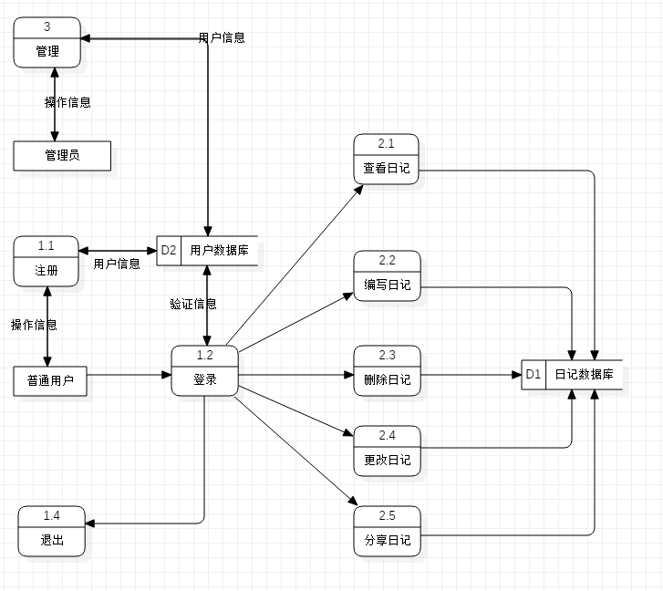

系统客户用例图

用户用例图
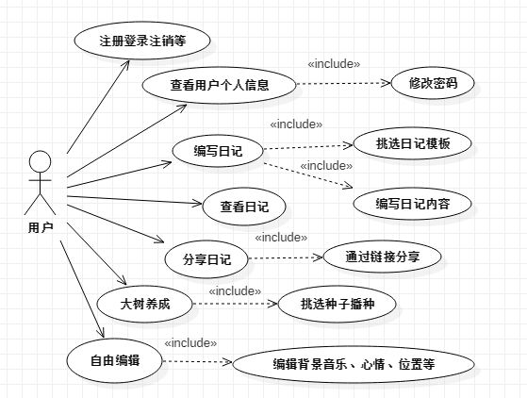

后台管理员用例图
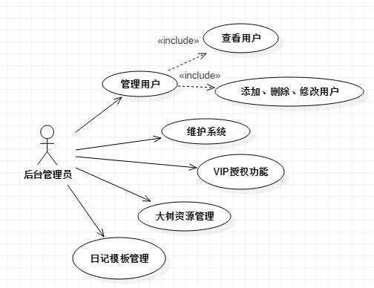

用户登录用例图
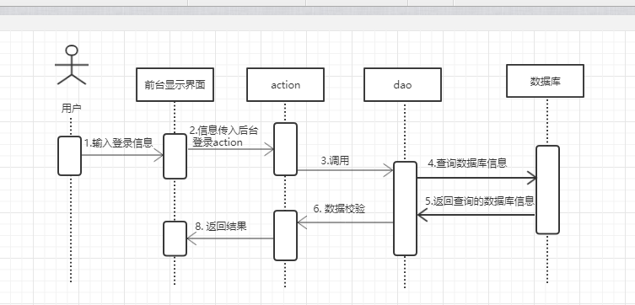

后台管理员登录用例图
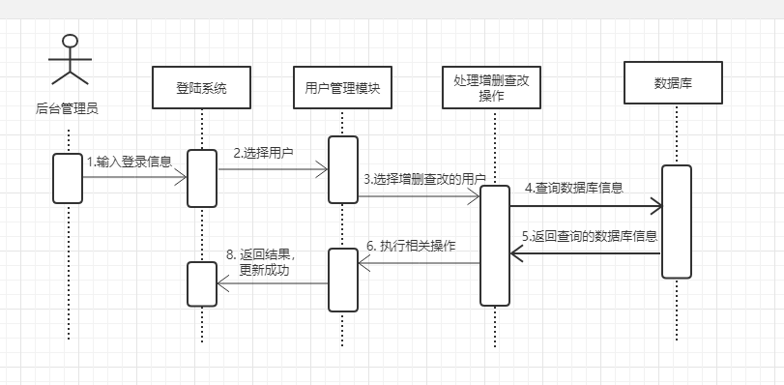

数据库设计

E-R图
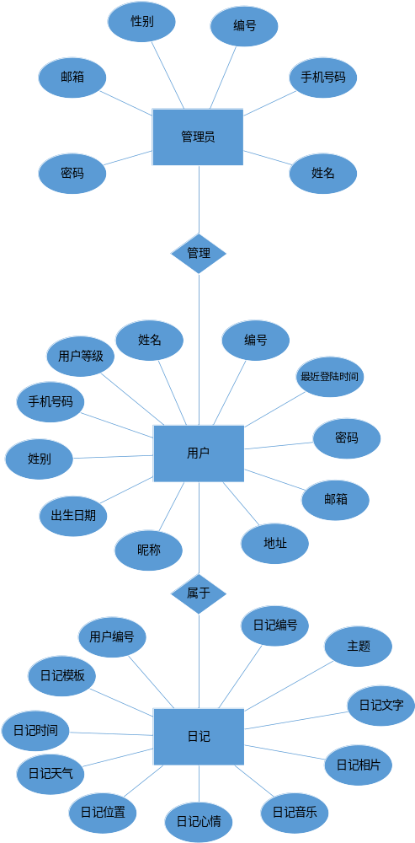

数据表
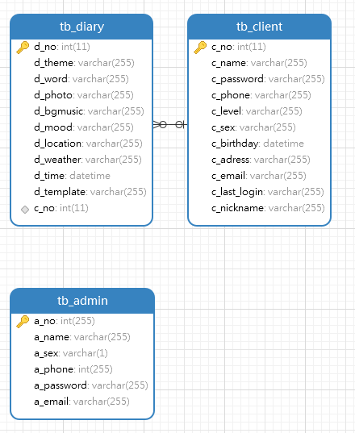

外部接口需求

用户接口
略。详细见<<项目概要设计文档>>GUI部分

硬件接口
无。

软件接口

WAP网关接口
目前系统需要提供WAP方式访问系统Portal,系统应该满足标准的WAP协议和WAP网关进行对接

SMP平台
. 目前系统和SMP平台采用标准的CORBA接口进行通讯

业务支撑平台接口
目前和业务支撑平台接口采取MML接口，接口规范必须符合<<综合智能网(IVPN)业务支撑建设业 务、技术规范附件(贝尔)>>

通讯接口

SGIP接口
参照中国电信标准短信标准接口。

CORBA接口
目前贝尔提供VPN业务的标准CORBA接口。系统(SMAP Agent)必须实现所有的标准CORBA接口

SOCKET接口
在和Excel通讯时，采用Excel中间件提供的SOCKET接口
在向第三方提供标准MML接口时，也采用SOCKET通讯接口

SS7通讯协议(ISUP,TUP)
系统采取标准的7号协议和TMSC进行通讯。
详细见<<项目概要设计文档>>接口部分

其它非功能需求

安全性需求
产品符合网络安全部的相关规定，并且要确保用户注册登录信息的安全，使用户对系统有一种信赖感。在保证安全性的前提，提高用户操作的方便性，使得用户无需进行复杂的操作。伴随系统使用时间的增长，技术维护要与时俱进，保证用户的信息安全。

可靠性
系统要长时间稳定运行，能够定期的自动备份数据，保证用户的数据信息不丢失，当发生不可避免的故障时，能够使用数据备份恢复数据信息。系统启动时间不应该超过30分钟，当系统发生故障时，恢复时间要尽可能的快。要保障一定数量的在线用户，避免系统出现崩塌。

健壮性
软件要对于规范要求以外的输入情况要有相应的处理能力，对不合理的输入能够进行判断，并有合理的处理方式，系统最好能够在不同环境下进行测试，并能够检测自己内部的设计或编码错误，并进行修正得到正确的结果。

易使用性
系统的功能性按键要摆放简洁，让用户一眼看出来就会使用，方便用户进行相关的操作，让用户使用起来便捷实用。

可维护性
系统要能够进行定时间的维护，随着用户的增长和系统使用时间的增加，该系统要能够定期的被维护，而不是使用一段时间后，就失去了价值。所以，要做好代码的注释和相关文档的说明，相关文件的备份处理。

可移植性
指系统能够在多个平台上使用，类似于java的跨平台性，并且保证系统能够让更多的人群去使用，系统一般要满足于Windows操作系统和IOS操作系统。

可扩展性
随着时间的推移，用户会有更多的需求，系统要能够进行更新，满足用户的新需求，不断地进行扩展，所以系统的可扩展性是非常有必要的。

响应时间需求
要求系统要保证一定的响应速度，最好不要超过3秒的反应时间，避免给用户带来不良的体验感。系统的并发量不低于系统所能承受的范围，系统要能够支持群集和负载均衡，以此保证系统性能的可扩展性。数据库的录入和数据更新要有一定的时间限制，数据之间的转换最好不要超过三秒钟。

界面需求
界面是软件与用户交互的最直接的层，界面的好坏决定着用户对该软件的第一印象，所以前台界面要设计的有条理，令用户赏心悦目，有良好的用户体验感。良好的设计界面还能引导用户进行操作，吸引用户的增加。界面要美观大方，界面上各元素的大小及位置要布局合理，界面背景色对比强烈，视觉效果要呈现的好。界面菜单及菜单项设置要美观且合理，条理性强，且操作简便，界面设计要适当考虑用户操作过程中的系统提示或警告等。

其它的需求
无

